1. 新增代表子拓扑的节点；

参考： <http://172.20.0.222/admin/maps/show.php?id=1>

用户名 admin 密码 adminxx

1. Bug: 没查到的话，对应设备不用清空吗？

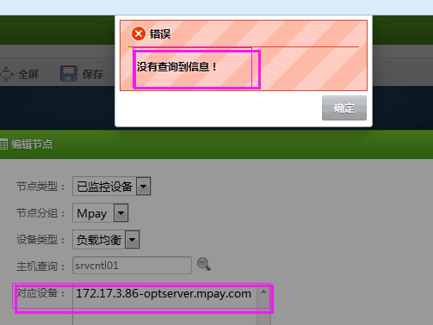

1. Bug:

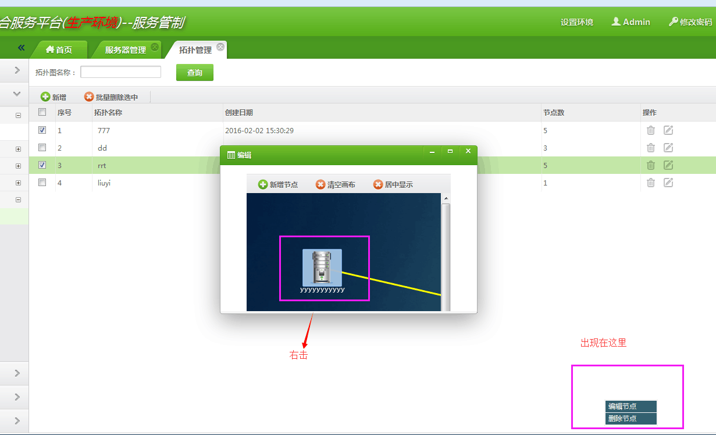

1. 拓扑图首页，增加分页工具条；
2. 韦庆丁(506812457) 15:21:56

拓扑图要加一个字段env_type表示环境，超群和董超改下接口

1. 预览-查看子拓扑详细信息，添加返回按钮。
2. 对子拓扑进行编辑，能修改名称并把自身排除。